
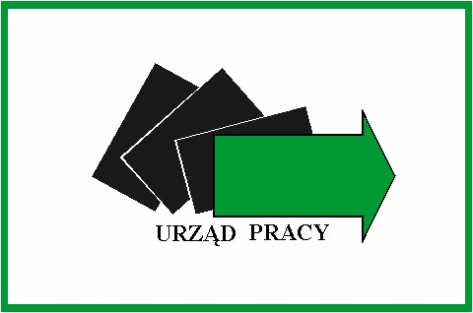

Oświadczenie o niepodleganiu wykluczeniu z możliwości uzyskania pomocy publicznej/pomocy de minimis

Oświadczam, że pomoc publiczna/pomoc de minimis* o jaką się ubiegam nie dotyczy działalności podlegających wykluczeniu z możliwości uzyskania pomocy publicznej/pomocy de minimis* wymienionych w art. 1 ust. 2 lit. a-b i ust. 3 lit. a-d Rozporządzenia Komisji (WE) nr 800/2008 z dnia 6 sierpnia 2008 r. uznającego niektóre rodzaje pomocy za zgodne ze wspólnym rynkiem w zastosowaniu art. 87 i 88 Traktatu (ogólne rozporządzenie w sprawie wyłączeń blokowych) (Dz. Urz. UE L214/3 z 9.8.2008)/art. 1 i 2 Rozporządzenia Komisji (WE) nr 1998/2006 z dnia 15 grudnia 2006 r. w sprawie stosowania art. 87 i 88 Traktatu do pomocy de minimis.*

Ja, niżej podpisany, jestem świadom odpowiedzialności karnej wynikającej z art. 271 kodeksu karnego, dotyczącego poświadczania nieprawdy, co do okoliczności mającej znaczenie prawne.

…………………………
(podpis i pieczęć beneficjenta)

*niepotrzebne skreślić

